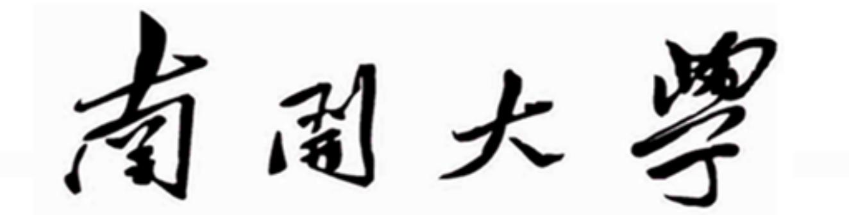

大学物理 课程实验报告

分光仪的调节和使用



学院 人工智能学院

专业 工科试验班（信息类）

姓名 黄子豪（组别序号 I8）

学号 2413989

2025 年 3 月 28 日

目录
1 实验目的 3
2 实验原理 3
3 实验仪器 5
4 实验步骤和内容 5
4.1 粗调 5
4.2 利用自准法将望远镜调焦于无穷远处 5
4.3 用各半调节法使望远镜的光轴与仪器转轴垂直 5
4.4 使得平行光管射出平行光，调节其光轴和仪器垂直 6
4.5 使用分光仪测量光折射和反射的角度 6
4.6 实验结果图 6
5 实验数据记录及处理 9
6 实验结果及讨论（学习反馈） 9
图表
图 2.0.1 4
图 2.0.2 4
图 4.6.3 分光仪实验调节平衡图(未转动半透半反镜) 7
图 4.6.4 分光仪实验调节平衡图(未转动半透半反镜) 7...................................
图 4.6.5 分光仪实验调节平衡图(转动半透半反镜后) 7...................................
图 4.6.6 分光仪实验调节平衡图(转动半透半反镜后) 7...................................
图 4.6.7 分光仪实验测量反射角图 7......................................................
图 4.6.8 分光仪实验测量反射角平衡图 7.................................................
图 4.6.9 分光仪实验测量反射角度数 1 8.................................................
图 4.6.10 分光仪实验测量反射角度数 1 8.................................................
图 4.6.11 分光仪实验测量折射角图 8......................................................
图 4.6.12 分光仪实验测量折射角平衡图 8.................................................
图 4.6.13 分光仪实验测量折射角度数 2 8.................................................
图 4.6.14 分光仪实验测量折射角度数 12 8................................................

1 实验目的
1. 了解分光仪的结构和原理。
2. 掌握分光仪的调节和使用方法。

2 实验原理

分光仪又称分光计，是用来测量光束偏转角的精密仪器，它可以精确地测量平行光的偏转角，是光学实验中一种常用的仪器。其基本原理是，让光线通过狭缝和聚焦透镜形成一束平行光线，经过反射或折射后进入望远镜物镜并成像在望远镜的焦平面上，通过目镜进行观察和测量各种光线的偏转角度，从而得到光学参量等。分光仪结构复杂、构件精密、调节要求高，调整操作技术较复杂，使用时必须按要求仔细调整，才能获得较高精度的实验结果。
由于分光仪对角度的测量精度较高，它有时也作为一种用光学方法测量角度的精密仪器。在光学实验中常用来测定光线的方向及各种角度。由于有些物理量如折射率、光栅常量、色散率等往往可以通过直接测量有关的角度(如最小偏向角、衍射角、布儒斯特角等)来确定，所以在光学技术中，分光仪的应用十分广泛。
分光仪一般由底座、望远镜、平行光管、载物台和读数装置组成。
具体介绍一下读数装置和望远镜：
读数装置是由刻度盘和两个游标组成。 两个游标相隔 180。，并且在通过仪器中心轴的直径上。游标和 刻度盘各自有自己的转轴，可以分别绕仪器的中心轴转动。望 远镜可以和刻度盘（或游标，不同厂家的产品不一样）固定在 一起绕仪器的中心轴转动。这时望远镜转过的角度可以通过游 标上读出刻度盘上起始刻度和最终刻度得到。由于游标和刻度 盘有各自的转轴，并都可以绕仪器的中心轴转动。这样在仪器 制作和装配过程中，游标的中心和刻度盘的中心有可能不在同一个点上。如图 4.2 所示，图 中 O 为游标的中心，O’为刻度盘的中心。图中的 ∠aob = α 是望远镜实际转过的角度，由 于 ∠aOb 和∠a’Ob’是对顶角，因此它们相等。也就是说，当O 和O’重合时，从两个 游标上测 到的角度是相同的。当 O 和O’不重合时，两个游标测到的角度不再相等，它们分别为∠ao/ b = b — β和∠a/ o/ b/ = b/ — β。测量到的角度与望远镜实际转过角度之 间的误差为仪器本身的系统误差，被称为偏心差。几何上可以证明 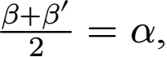因此，通过两个游标测量角度就可以消除偏心差。
望远镜是观测用，由物镜和目镜系统组成，为了调节和测量，物镜和目镜之间还装有分划板，它们分别置于内管、外管和中管内，三个管彼此可以相互移动，也可以用螺钉固定。目镜在内管中，分划板在中管中，分划板下方紧贴一块 45° 的全反射棱镜，棱镜与分划板的粘贴部分涂成黑色，仅留一个绿色的小十字窗口。光线从小棱镜

的另一直角边入射，从 45° 反射面反射到分划板上，透光部分便形成一个在分划板上的明亮的十字窗。
下面是分光仪的结构示意图：
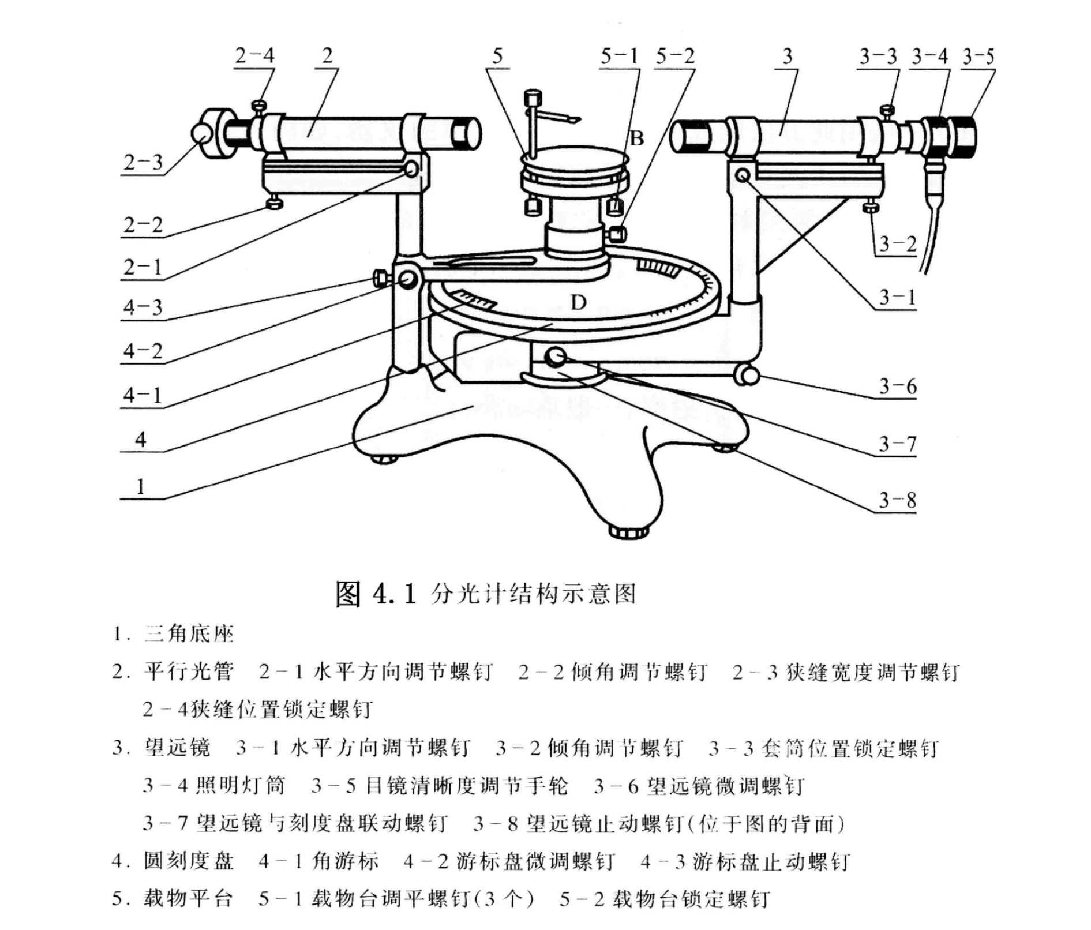

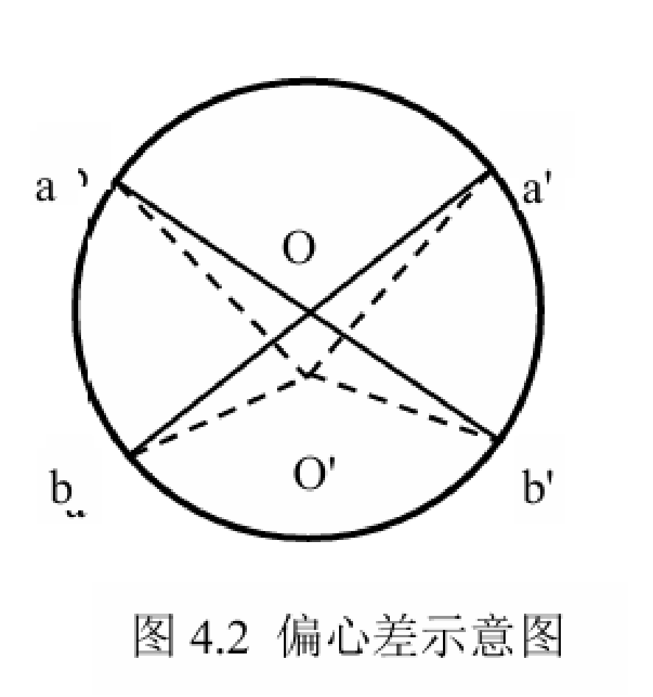

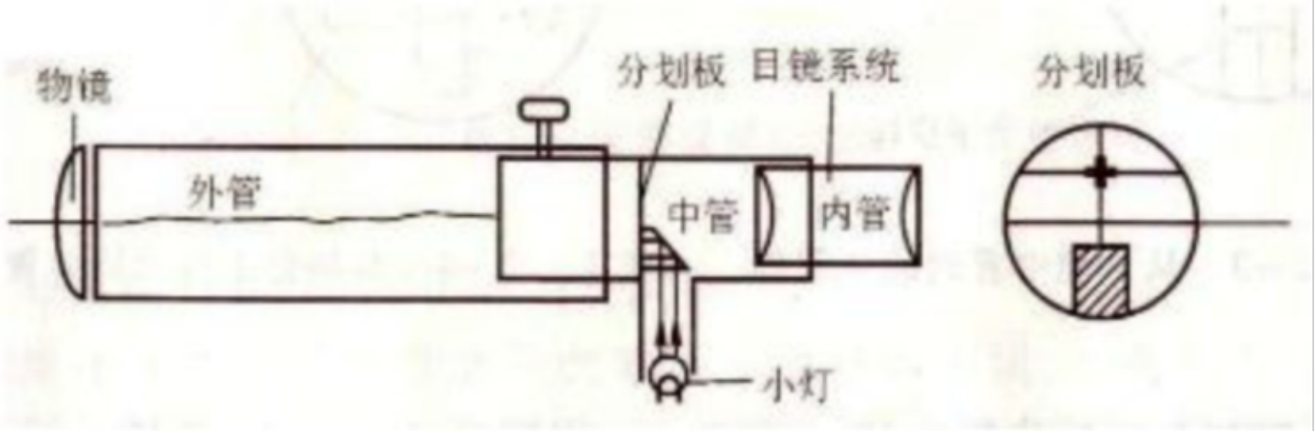

3 实验仪器

YR—206A 型分光仪，汞灯，相机，显示屏。

4 实验步骤和内容

4.1 粗调
从正面和上面观察装置，使得望远镜和平行光管刚好在同一条直线上。

4.2 利用自准法将望远镜调焦于无穷远处
载物台上放有一块半透半反镜，会将叉丝像反射。调节平面反射镜和望远镜的俯仰使得从望远镜中能看到反射回来的叉丝像，此时对望远镜进行调焦，使得返回的叉丝像变得清晰，并且与叉丝之间没有视差的时候，叉丝与叉丝像都位于望远镜物镜的焦平面上。

4.3 用各半调节法使望远镜的光轴与仪器转轴垂直
借助反射镜来进行：
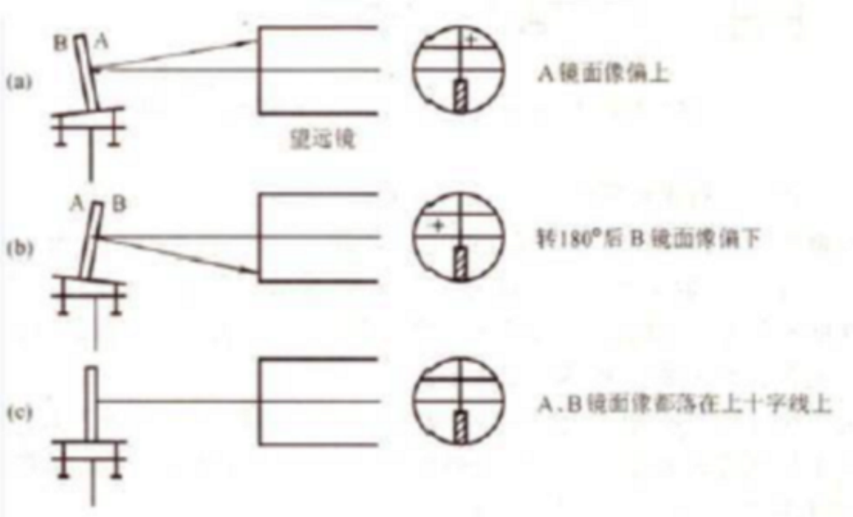

完成第二步调节后，进一步调节反射镜和望远镜的俯仰将叉丝像和叉丝重合。这时不能说明望远镜的光轴和仪器的中心转轴相互垂直。将平面镜旋转一百八十度，有可能出现在望远镜里看不到反射回来的叉丝像的现象，这时应当，这时应当调节俯仰，使得叉丝像在旋转前后都在望远镜内。再次将平面反射镜一面反射的叉丝像与叉丝调节重合，将平面镜翻转 180 度之后，发现叉丝像跟叉丝调节偏差了 d 的距离，调节望远镜的俯仰使得反射叉丝像向叉丝移动 的距离。在此之后，再调节反射镜的俯仰，使反射叉丝像和叉丝重合。事实上需要重复几次，因为目测很难确定 的位置。

4.4 使得平行光管射出平行光，调节其光轴和仪器垂直
调节狭缝与平行光管物镜之间的距离，直至能从望远镜中观察到边缘清晰，而且与叉丝之间无视差的狭缝像，再次调节平行光管的俯仰，使得狭缝上下对称与望远镜视场的中心的水平叉丝。 用以上的方法进行调节后，就调节完毕了。

4.5 使用分光仪测量光折射和反射的角度
将半透半反镜派逆转一定的角度，同时调节望远镜的角度，使得叉丝像和叉丝重合。由于分光仪的偏心差，测量到的角度与实际转过的角度之间存在误差。我们可以通过两次测量来消除偏心差。第一次测量时，测量光的折射角度，第二次测量时，测量光的反射角度。由于两次测量的偏心差是相同的，因此可以通过两次测量的平均值来消除偏心差。

4.6 实验结果图

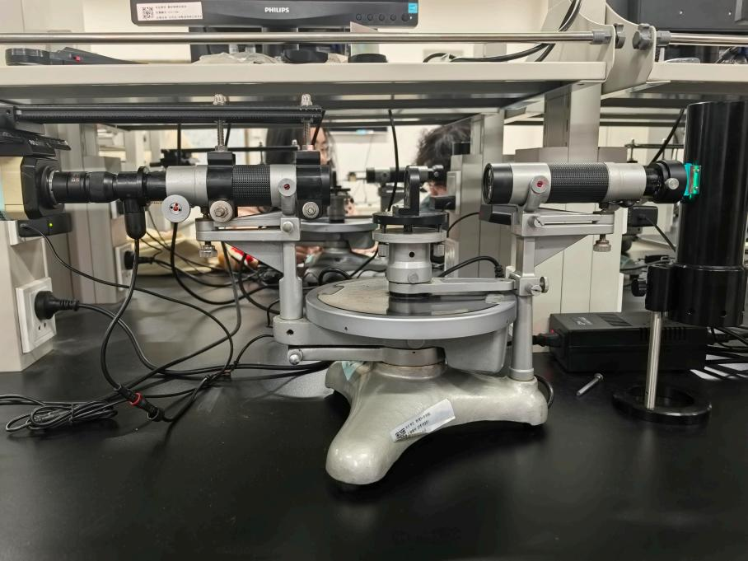
图 4.6.3: 分光仪实验调节平衡图(未转动半
透半反镜)
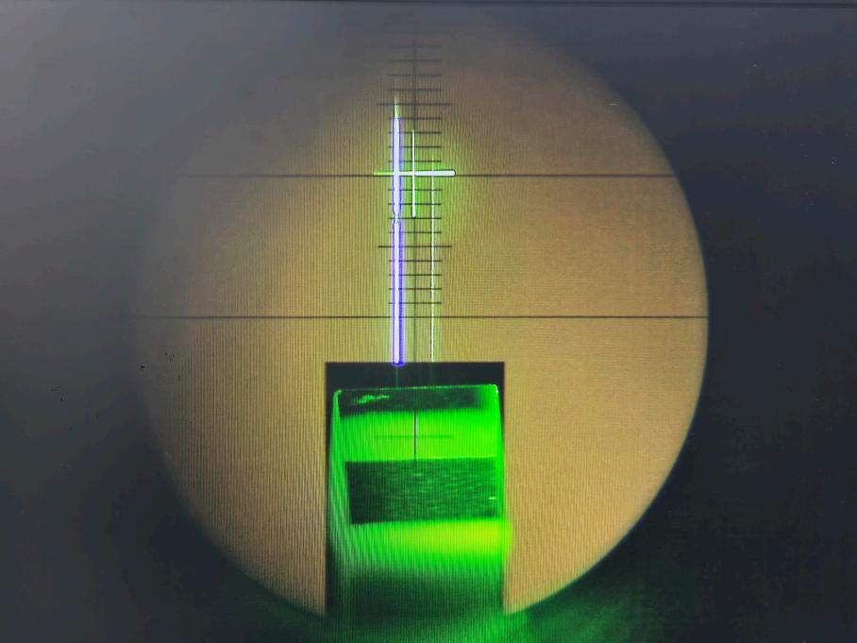
图 4.6.4: 分光仪实验调节平衡图(未转动半
透半反镜)
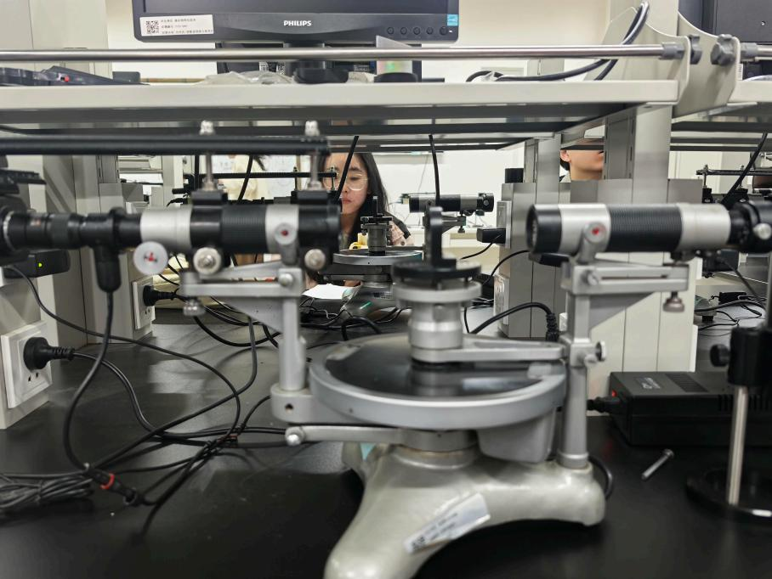
图 4.6.5: 分光仪实验调节平衡图(转动半透
半反镜后)

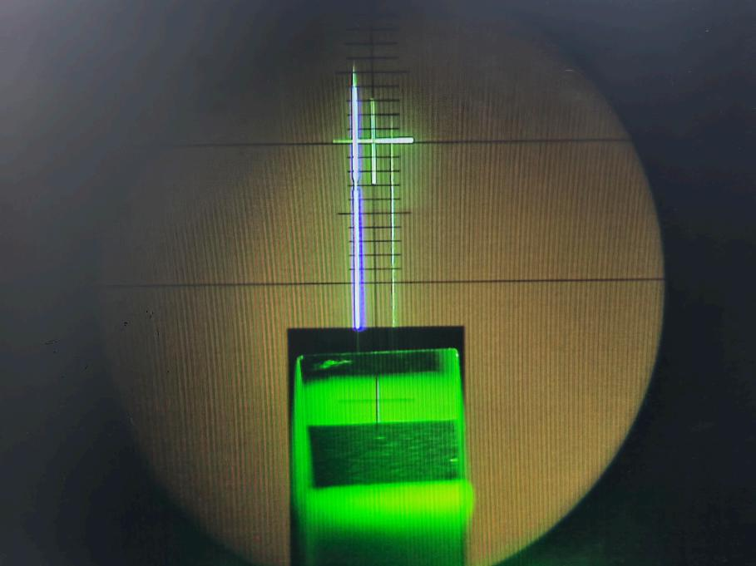
图 4.6.6: 分光仪实验调节平衡图(转动半透
半反镜后)
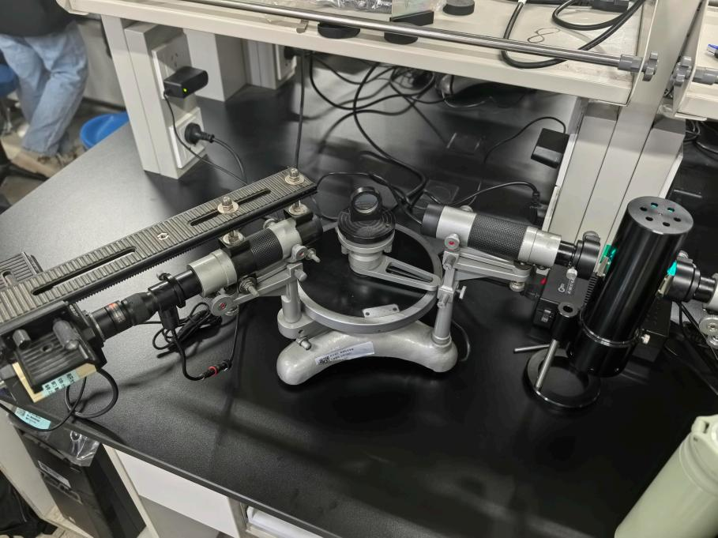
图 4.6.7: 分光仪实验测量反射角图
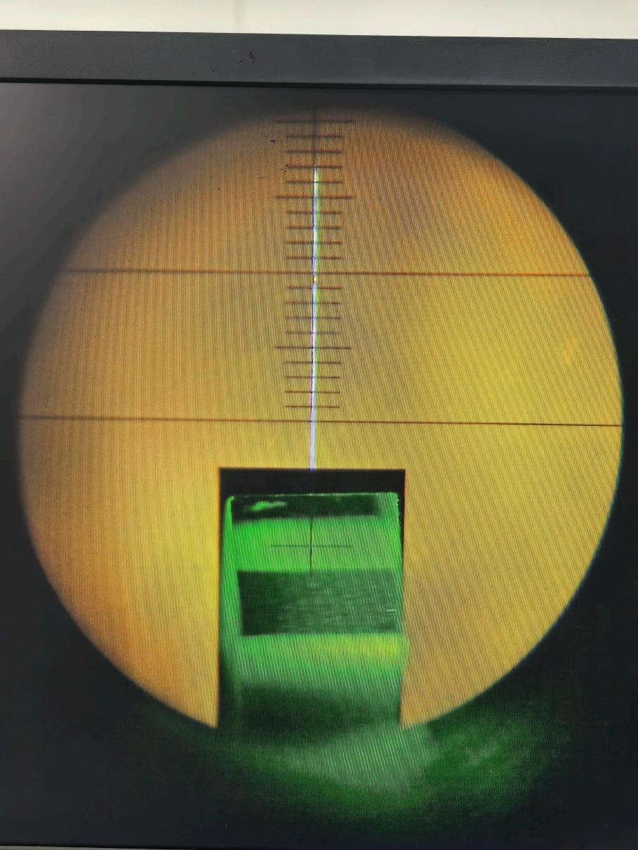
图 4.6.8: 分光仪实验测量反射角平衡图

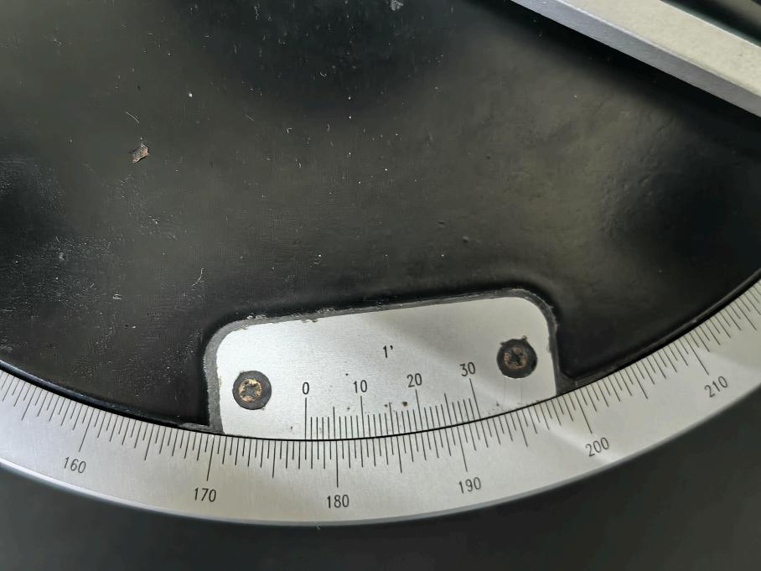
图 4.6.9: 分光仪实验测量反射角度数 1
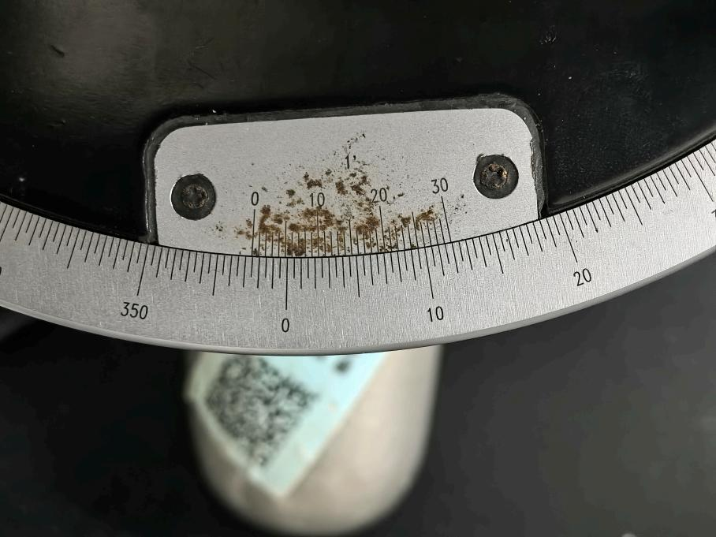
图 4.6.10: 分光仪实验测量反射角度数 1
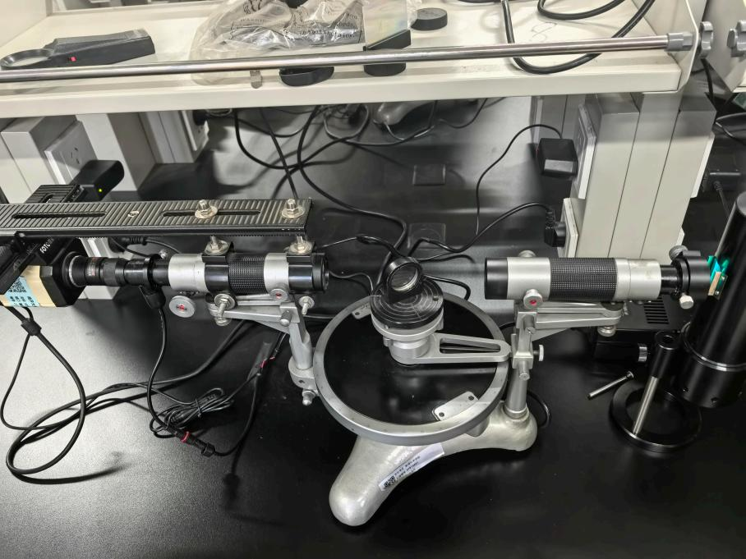
图 4.6.11: 分光仪实验测量折射角图

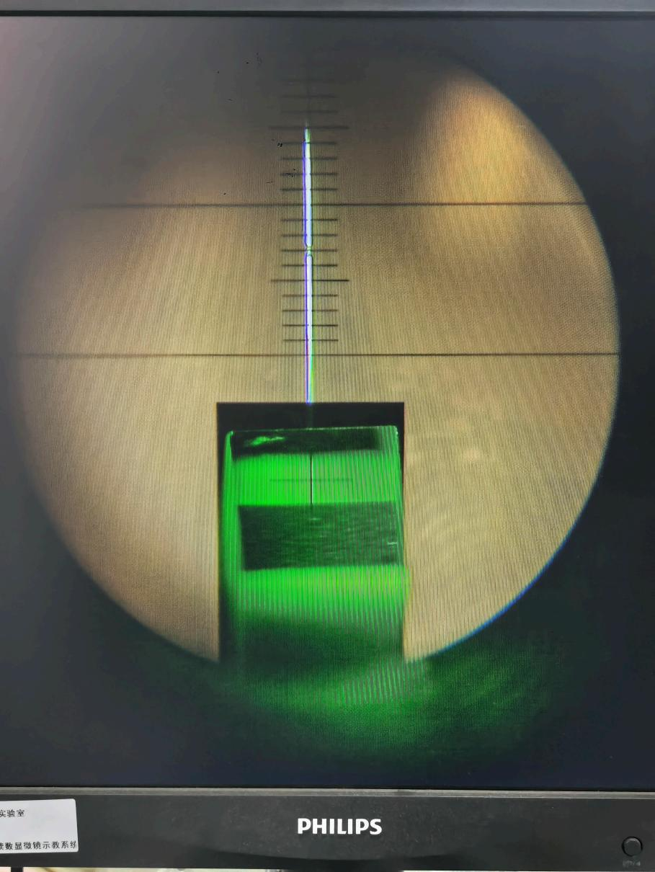
图 4.6.12: 分光仪实验测量折射角平衡图
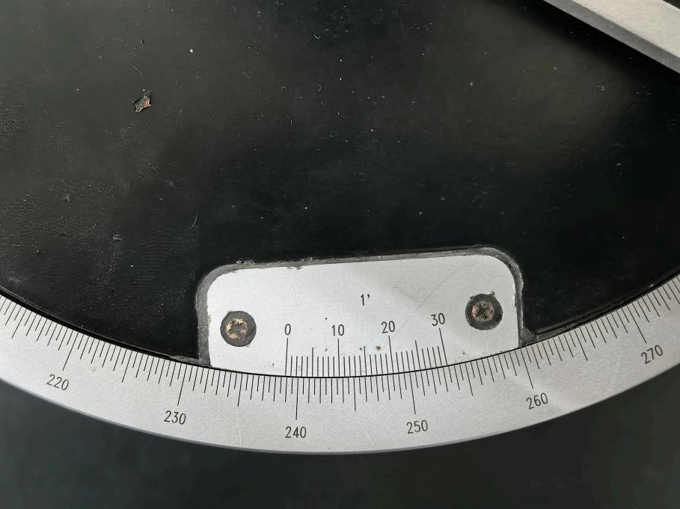
图 4.6.13: 分光仪实验测量折射角度数 2
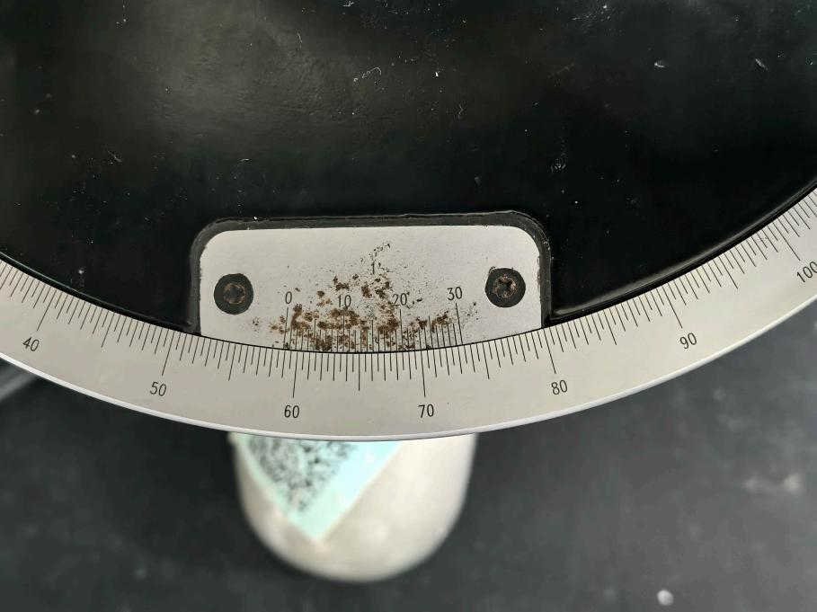
图 4.6.14: 分光仪实验测量折射角度数 12

5 实验数据记录及处理

游标号 | 望远镜位置 1 | 望远镜位置 2 | 望远镜转过的角度 | 消偏心差角度
1 | 178° | 357°26' | 179°26' | 179°43'
2 | 238°73' | 58°73' | 180° | 179°43'
357。26/ — 178。= 179。26/ (5.1)
238。73/ — 58。73/ 180。 (5.2)

6 实验结果及讨论（学习反馈）

调节的过程中，我先是去调节相机的焦距，让它聚焦在两个螺旋之间的大约一半的位置处，这样可以使成像更加清晰一点。
然后目测粗调，即用眼睛从分光仪的各个侧面估测，使望远镜和平行光管大致与仪器的中心轴垂直。然后利用自准法将望远镜调焦于无限远。调节平面反射镜和望远镜的俯仰使得从望远镜中能看到反射回来的叉丝像，这时对望远镜进行调焦，当反射回来的叉丝像变的最清晰，并且与叉丝之间没有视差时，叉丝与叉丝像都位于望远镜物镜的焦平面上。此时，望远镜就被调焦于无限远。用各半调节法使望远镜的光轴与仪器的转轴垂直。反复几次，直到平面反射镜两面的反射叉丝像都与叉丝重合为止。
通过分光仪的原理与调节实验，我了解到分光仪的结构和原理，并且掌握分光仪的调节和使用方法，可以利用分光仪来初步进行基础物理实验。本实验调节旋钮较多,实验过程中由于不知道旋钮的作用耽误了很多时间。在使用对半调节法时候，最好的办法其实是目测是否垂直，这样可以省下大量调节旋转前后反射的叉丝像都在望远镜内的时间。

